09/12/2010
Трудовое обучение. Класс ОР, 8 год обучения.
Новогодние игрушки.
Соленое тесто.
Ц: познакомить с соленым тестом и правилами работы с ним.
Задачи: обобщить знания учащихся о новогоднем празднике, его украшениях;
Учить делать новогодние игрушки из соленого теста, учитывая способности детей;
Развивать мелкую моторику, координацию движений;
Прививать эстетический вкус.
Оборудование и материалы: для учителя – образцы игрушек, фото новогодней елки и отдельных игрушек разных времен, поэтапное выполнение разных игрушек, презентация .
Для учащихся: фартуки, нарукавники, тряпочки для рук, доски для раскатывания теста, комочки теста в мешочках, скалки, фигурки для вырезывания теста, ножи для теста, тарелочки для воды, кисти, зубочистки, 2 листа бумаги.
Ход урока
1Оргмомент. Психологический настрой.

2 Вступительная беседа.
- Скажите, какое время года за окном? (слайд 1)
- Назовите самый любимый зимний праздник? (слайд 2)
- За что вы любите этот праздник?
Отгадайте загадку:
Что за модница стоит?
На верхушке шпиль горит,
На ветвях игрушки,
Бусы и хлопушки! (елка) (слайд 3)
Рассказ о елке.
Ребята, а вы знаете, что в древней Руси Новый год сначала встречали весной, затем праздник переместился к началу осени. А во времена Петра I было объявлено, что начало нового года празднуется теперь 1 января. Царь Петр повелел: « перед воротами учинить некоторые украшения из древ и ветвей сосновых, еловых…». Получается первые елки, сосны находились за воротами, в домах их не устанавливали. И только позже елку стали устанавливать в помещении. (слайд 4)
Ель почиталась как душа жилища, олицетворение домашнего очага. Живую елочку высаживали там, где намечалось ставить новый дом. Конечно же, не обходилось без украшений. Они менялись в зависимости от моды. Сначала они были съедобными: фрукты, орехи, сласти. (слайд 5) Потом стали изготавливать незатейливые нарядные украшения: золоченые орехи и шишки, раскрашенные яичные скорлупки, ангелы и звезды из фольги, засахаренные фрукты и конфеты.
Постепенно на смену игрушкам из фольги и бумаги пришли ватные человечки и фрукты из папье-маше. Игрушку плотно скручивали из ваты и промазывали клеем. После высыхания раскрашивали и снова мазали клеем, но теперь для того, чтобы посыпать слюдой.
Игрушки для елки мастерили дома, но постепенно стали появляться фабрики по изготовлению игрушек. Первые игрушки выдували стеклодувы из капельки стекла – получались самовары, грибы. (слайд 6) Особенно ценились игрушки, которые расписывались вручную.
В начале XX века очень популярными становятся тонкие бусы из длинных прозрачных стеклянных трубочек и дутых бусин. (слайд 7, а) Бусины выдували стеклодувы и затем покрывали их краской для стекла и серебрили. Из отдельных элементов собирали очень длинные бусы или мастерили фигурки и звездочки из стеклянных палочек.( слайд 7 б-ж)
Позже появились более сложные стеклянные фигурки. Их уже не выдували, а отливали по форме. ( слайд 8) Стеклянные игрушки расписывались вручную художниками. Зачастую к стеклянным птицам добавляли крылья и хвосты из перьев и тонкого синтетического волокна. Такие игрушки не только подвешивались на елку за веревочку, но и прицеплялись с помощью прищепок к веткам.
Сейчас можно встретить игрушки из любых материалов и любого цвета. ( показ современных новогодних игрушек) Они бывают как огромными, так и маленькими. Они стали ярче и изысканней и главное, они прекрасно уживаются и со старыми игрушками и с украшениями, сделанными своими руками.
3. Рассказы детей о новогодних игрушках.
- Расскажите о своих любимых елочных игрушках, которые вы принесли.
Игрушки замечательные и чудесные.
4. Сообщение темы и целей урока.
- Ребята, вы, наверное, уже догадались, что мы будем делать на уроке? (слайд 9, а )
- Да, сегодня мы с вами откроем небольшую мастерскую по производству игрушек из материала, который лежит у вас на столах. Рассмотрите его.
- Что это? (тесто)
- Да, это соленое тесто. Из него можно изготовить много прекрасных поделок, в том числе и новогодних игрушек. (слайд 9, б)
- На какой известный вам материал похоже это тесто? (пластилин, глина)
- Чем они похожи? ( мягкое, пластичное, хорошо держит форму, не липнет к рукам)
- Да, тесто мягкий пластичный материал с ним приятно работать. Но у него одна особенность, чтобы склеить детали надо немного смочить водой место их соединения.
- Посмотрите, какие прекрасные игрушки можно изготовить из соленого теста. (слайды 10 -16 )
4. Анализ образца.
Давайте рассмотрим, как можно сделать простую игрушку, а затем игрушку посложнее.
- Составление эскиза игрушки.
- Разминаем тесто. (слайд 17)
- Раскатываем тесто.
- Формочкой или ножом вырезываем фигурку. (соблюдаем правила Т/Б)
- Убираем излишки теста в пакет, чтобы не сохло.
- Приклеиваем дополнительные детали.
- Кладем на просушку. (слайд 18)
- Роспись (раскрашивание) игрушки, украшение блесками – выполняется, когда игрушка полностью просохнет.
При работе с ножом и другими острыми предметами надо соблюдать правила техники безопасности. Давайте их повторим.
- нож класть лезвием от себя.
- беречь руки во время резки теста.
При выполнении дополнительных деталей можно пользоваться чесноковыжималкой (волосы), вилкой, зубочисткой и другими несложными приспособлениями, которые вы найдете в этой волшебной коробочке.
- Посмотрите, может мы забыли о чем-то сказать? (отверстие для веревочки или скрепка для нитки).
5. Физминутка. Движения под музыку «Новогодние игрушки». (на свободном месте в классе)
- Мастера на фабриках, чтобы получились веселые игрушки, часто слушают веселые новогодние песни. Послушаем и мы с вами, постараемся выполнить движения под музыку, какие вам захочется.
6. Выбор эскизов игрушек.
Фото образцов игрушек для 1 и 2 группы на доске. Эскизы – на столе учителя.
Учащиеся 1 группы работают на листах бумаги.
Дети 2 группы выбирают формочку.
7. Самостоятельная работа.
Повторение этапов, обращение к слайдам 17, 18.
Рассказы детей по группам, о том, как они будут выполнять игрушки (М., Кр., Ю., Ю.; С., В., Т.; М., О.).
Приступая к работе, помните, что работа с тестом требует особой аккуратности и внимания. Постарайтесь выполнить красивые игрушки, сырые игрушки можно украсить различной крупой, а когда они высохнут, расписать их красками, украсить дождем и блесками, продеть веревочку в отверстие, и повесить игрушку на елку.
Можно включить новогодние песни на кассете или диске.
Поэтапная работа со 2 группой.
Направляющая или контролирующая помощь учащимся 1 группы.
Во время самостоятельной работы включен слайд 17.
8. Итог урока.
- С каким материалом вы сегодня работали?
- Какие изделия вы выполняли?
- Давайте посмотрим, есть ли одинаковые игрушки, отметим самые аккуратные.
Игрушки оставляем сушить на листе бумаги на подкладной доске.
Урок закончен.
Молодцы! ( слайд 19) посмотрите, елочка мигает вам огнями, а Дед Мороз спешит с подарками.

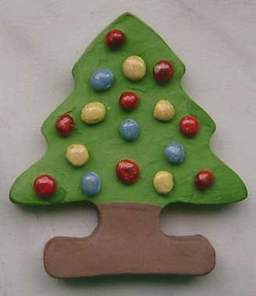
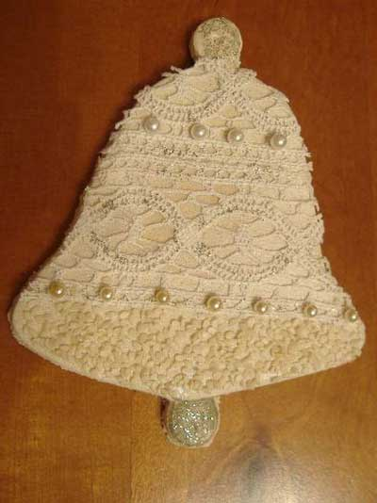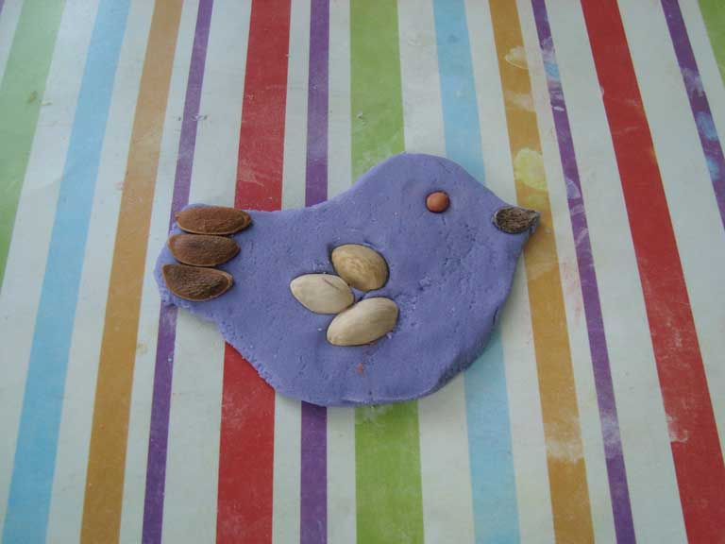
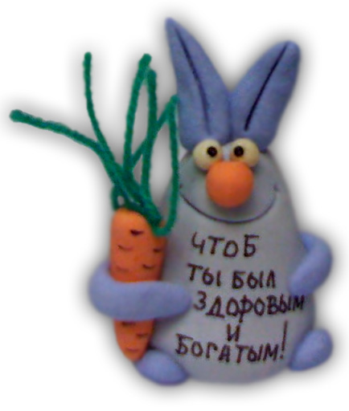
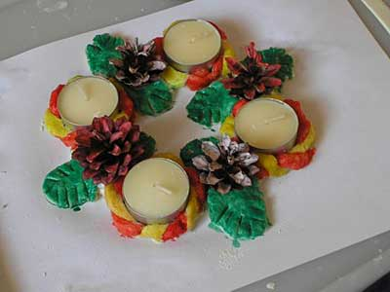

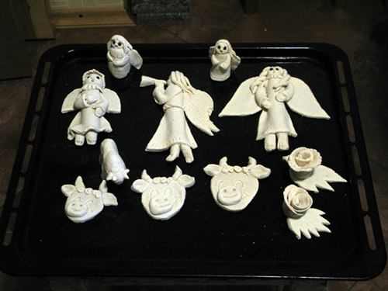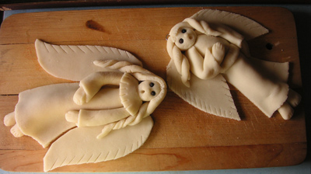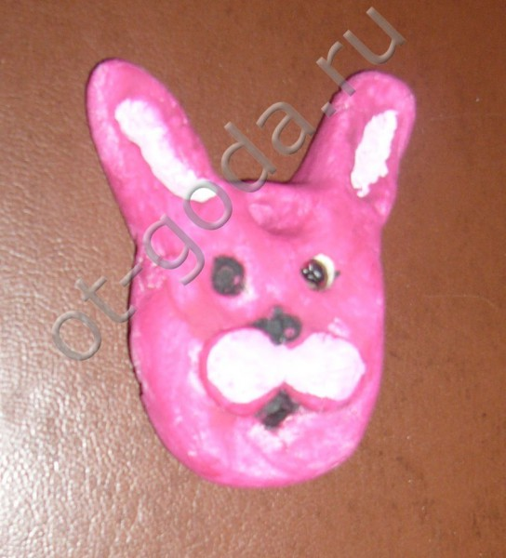
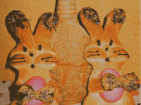
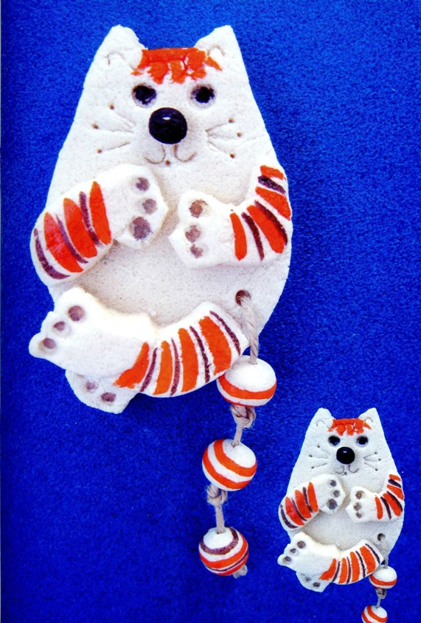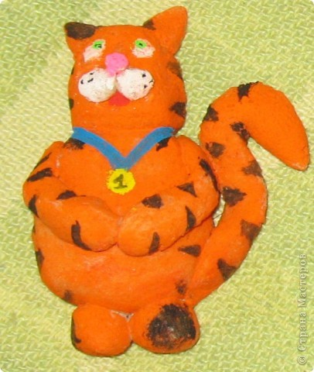

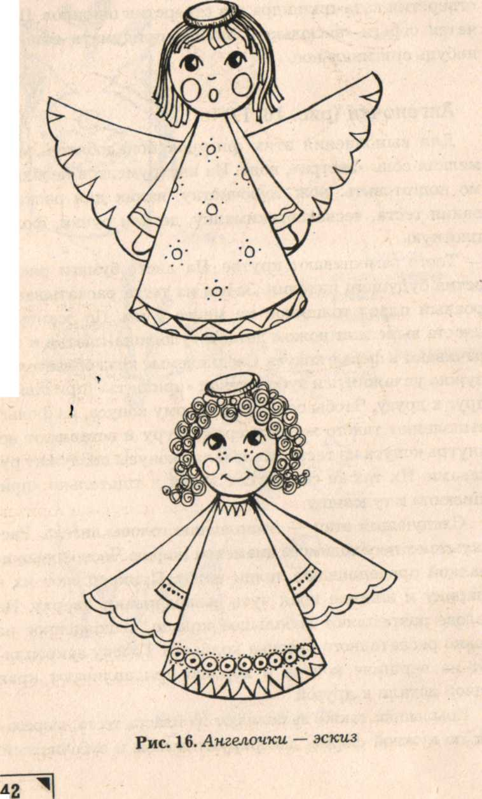
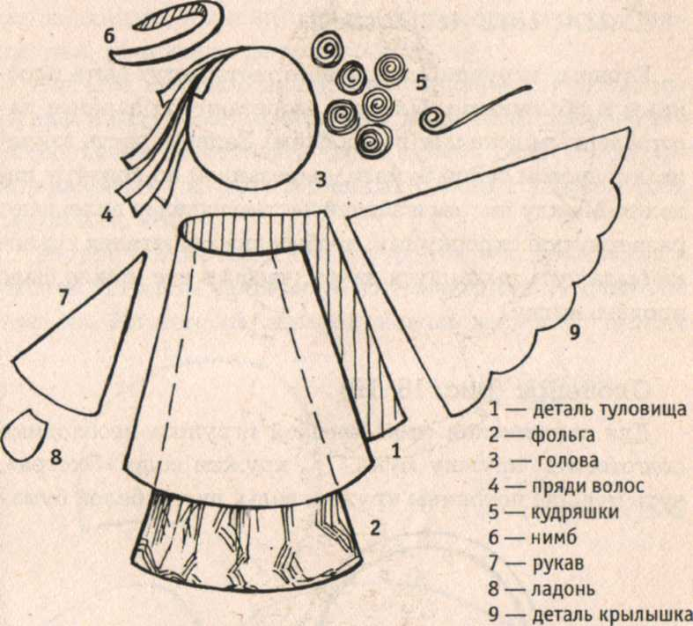
Лепим поделки и сувениры
Рис. 17. Ангелочки — детали
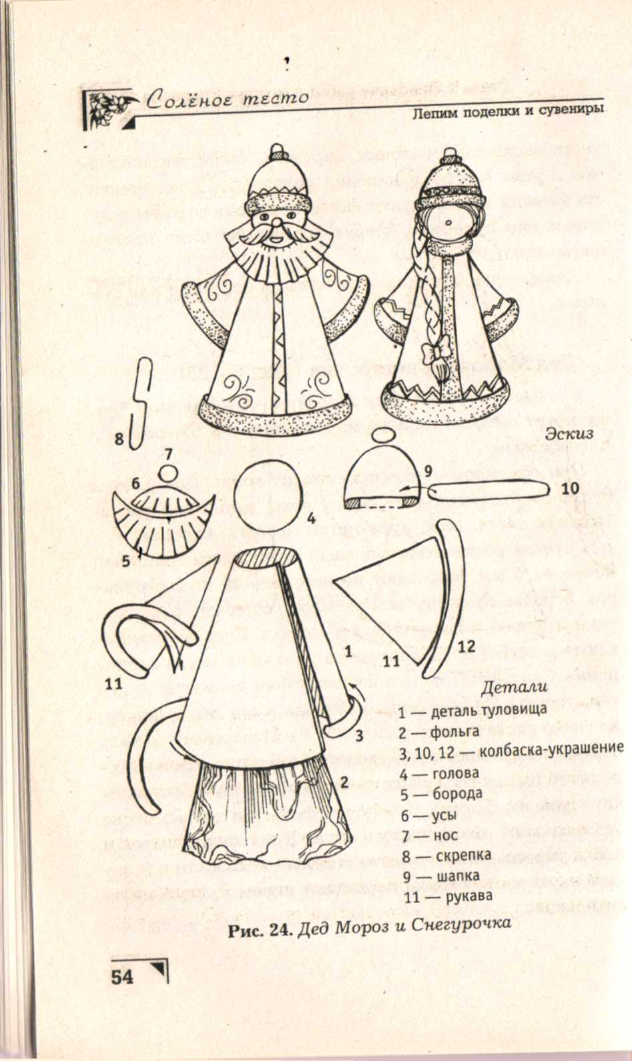

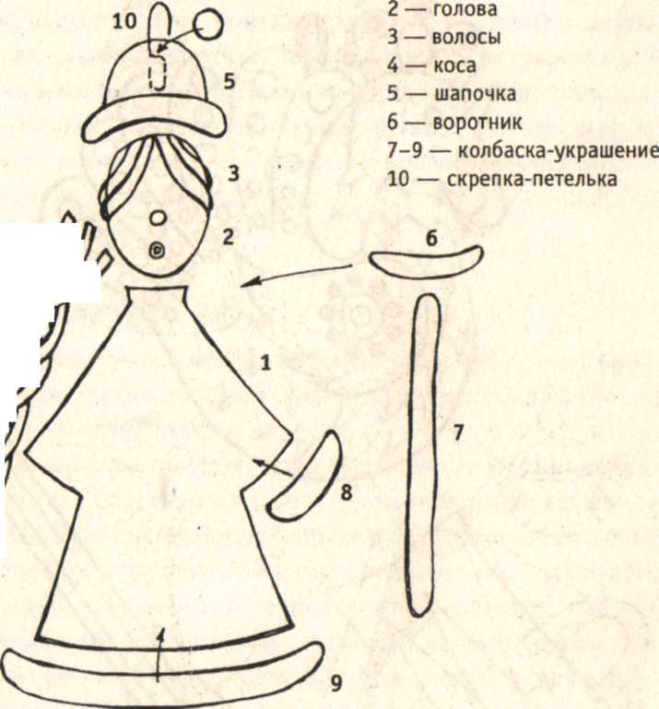
1 — туловище
Рис. 25. Снегурочка — детали (плоскостной вариант)

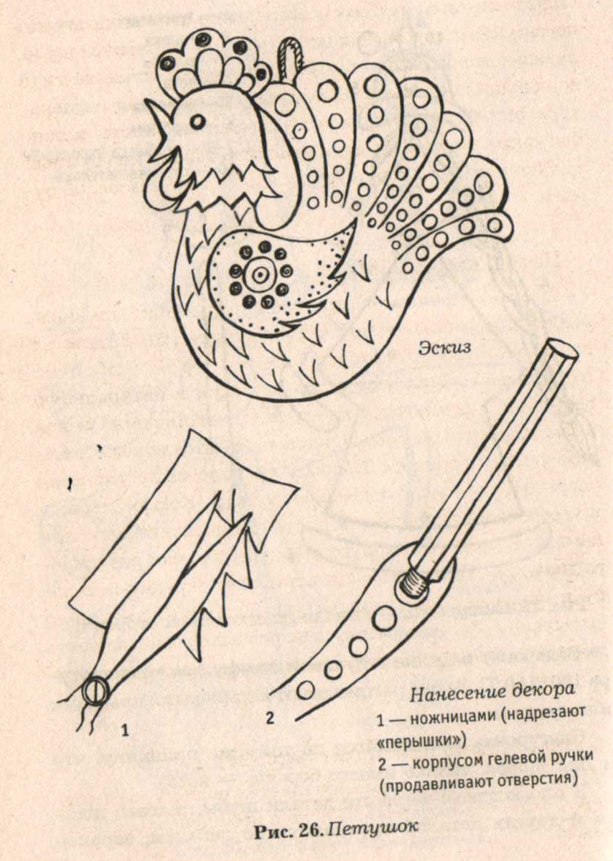

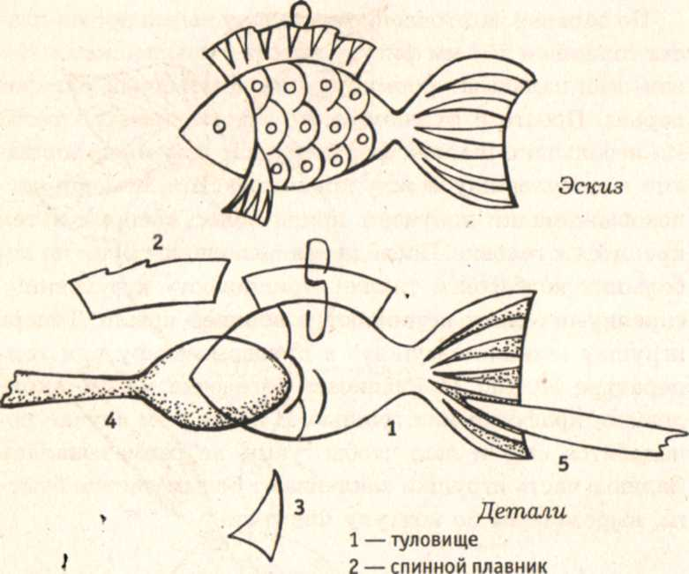
3— плавничок
4— продавливание рисунка ложкой
5— продавливание рисунка ножом

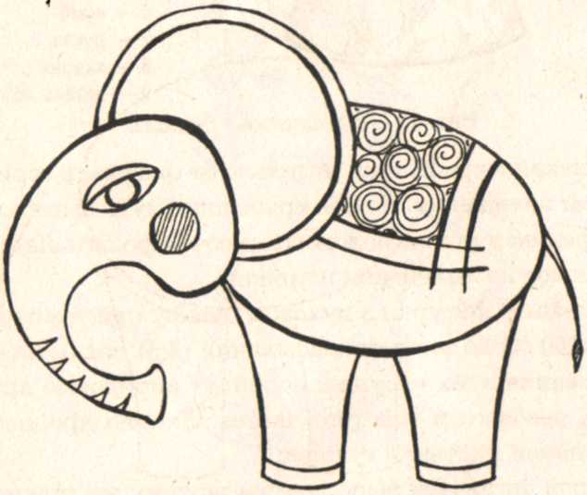
Рис. 18. Слоненок — эскиз
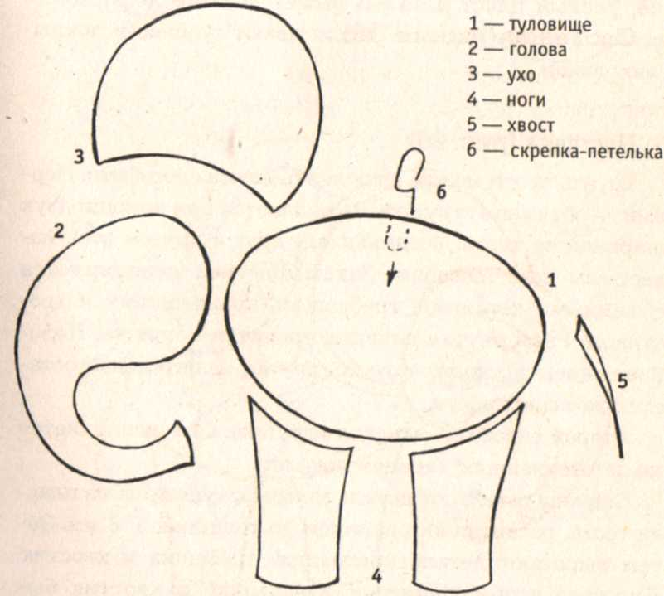
Рис. 19. Слоненок — детали

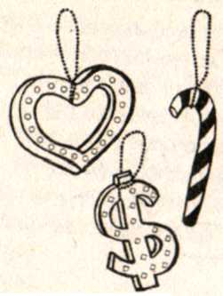

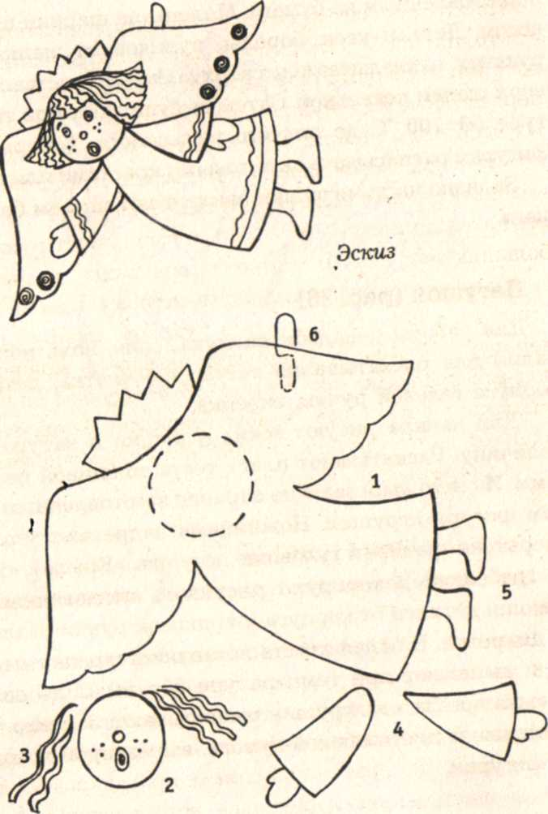
1- основа (туловище - крылья)
2 — голова 3-прядь волос
4- руки 5-ноги

